АННОТАЦИЯ

Данная пояснительная записка содержит в себе характеристику приложения, ведущего учет авиарейсов.  Поля базы данных содержат номер рейса, название рейса, марку самолета, общие расходы на рейс и количество пассажиров. С помощью приложения пользователь может осуществить создание списка, добавление элемента, вывод в виде таблицы, удаление записи, поиск, сортировка и редактирование по ключевому полю, а также подсчет итоговых данных. Данное приложение может применяться в аэропортах для учета расходов на авиарейсы.

СОДЕРЖАНИЕ

АННОТАЦИЯ 4

ВВЕДЕНИЕ 6

1. НАЗНАЧЕНИЕ И ОБЛАСТЬ ПРИМЕНЕНИЯ ПРОГРАММЫ 7
2. ТЕХНИЧЕСКИЕ ХАРАКТЕРИСТИКИ ПРОГРАММЫ 8
   1. Постановка задачи на разработку программы 8
   2. Метод, применяемый для индивидуального задания 8
   3. Описание и обоснование выбора метода организации входных,

выходных и промежуточных данных 8

* 1. Описание алгоритмов функционирования программы 9

1. ВЫПОЛНЕНИЕ ПРОГРАММЫ 14
   1. Условия выполнения программы 14
   2. Загрузка и запуск программы 14
   3. Проверка работоспособности программы 14

ВЫВОДЫ 21

СПИСОК ИСПОЛЬЗОВАННОЙ ЛИТЕРАТУРЫ 22

ПРИЛОЖЕНИЕ А 23

ВВЕДЕНИЕ

Целью данного курсового проекта является систематизация, закрепление и углубление знаний в области основ программирования и совершенствование практических навыков разработки программ на языке Си и С++.

Для достижения цели на разных этапах курсового проектирования должны быть решены следующие задачи:

- выбор варианта задания и детализация поставки задачи;

- определение требований к функциям, выполняемых разрабатываемой программой;

- выбор типов и проектирование структур данных, определяющих способы представления, хранения и преобразования входных, выходных и промежуточных данных;

- разработка модульной структуры программы, определение функций модулей и способов их взаимодействия;

- написание текста (кодирование) программных модулей на алгоритмическом языке;

- разработка тестовых примеров;

- тестирование и отладка программы;

- разработка программных документов в соответствии с действующими стандартами.

На сегодняшний день данное приложение не имеет особой актуальности, так как есть более современные и удобные аналоги с большим функционалом, однако для базового подсчета использоваться может.

Курсовой проект состоит из пояснительной записки, включающей в себя аннотацию, введение, основные разделы, выводы, список литературы, приложение и программы на электронном носителе.

1 НАЗНАЧЕНИЕ И ОБЛАСТЬ ПРИМЕНЕНИЯ ПРОГРАММЫ

Программа осуществляет учет планируемых авиарейсов, для создания отчета по расходам на каждый рейс, а также на все рейс в совокупности. Все данные можно вывести в форме таблицы с такими полями: номер рейса, название рейса (имена городов, разделенные дефисом), марка самолета, расходы на рейс, количество пассажиров на самолете. Таблица содержит уникальное поле с расчетом средних расходов на одного пассажира отдельного рейса. С помощью данной программы можно осуществить базовые операции с со списком данных, который создается вручную или загружается из файла. Также данные можно сохранить в файл по умолчанию или создать свой.

Область применения ограничена, так как программа является узконаправленной и подходит для применения сотрудниками аэропортов для ведения отчетности по расходам на рейсы.

2 ТЕХНИЧЕСКИЕ ХАРАКТЕРИСТИКИ ПРОГРАММЫ

* 1. Постановка задачи на разработку программы

Задача: Даны сведения о перевозках авиапассажиров на рейсах одного аэропорта. Структура записи: номер рейса, название маршрута (например, «Севастополь − Лондон», 20 символов), марка самолета (6 символов), общие стоимостные затраты на рейс, количество пассажиров. Подсчитать среднюю стоимость перевозки од­ного пассажира на рейсе, а также итоговые данные по затратам и количеству пассажиров и среднюю стоимость провозки одного пассажира по аэропорту.

* 1. Метод, применяемый для индивидуального задания.

Чтобы получить итоговую информацию по расходам, была применена простая формула нахождения среднего арифметического. Получаем общие затраты и количество пассажиров и делим первое на второе. Также было добавлено уникальное поле в таблицу вывода согласно индивидуальному заданию.

* 1. Описание и обоснование выбора метода организации входных, выходных и промежуточных данных.

Исходные данные хранятся в текстовом файле, содержащем сведения о рейсах данного аэропорта. Каждая запись содержит:

- номер рейса;

- название маршрута (20 символов);

- марка самолета (6 символов);

- общие стоимостные затраты на рейс;

- количество пассажиров;

Для данных используется динамический двунаправленный список, что упрощает доступ и работу с каждым элементом.

Выходные данные могут выводиться в файл или на дисплей с возможностью перелистывания. Один экран вывода содержит в себе максимум 10 записей.

2.4 Описание алгоритмов функционирования программы

В данном разделе не будут приведены структурные схемы простейших функций, таких как создание списка, добавление элемента, вывод на экран и. т. д, так как они они не нуждаются в пояснении.

Схема алгоритма основной программы на Рисунке 2.4.1.

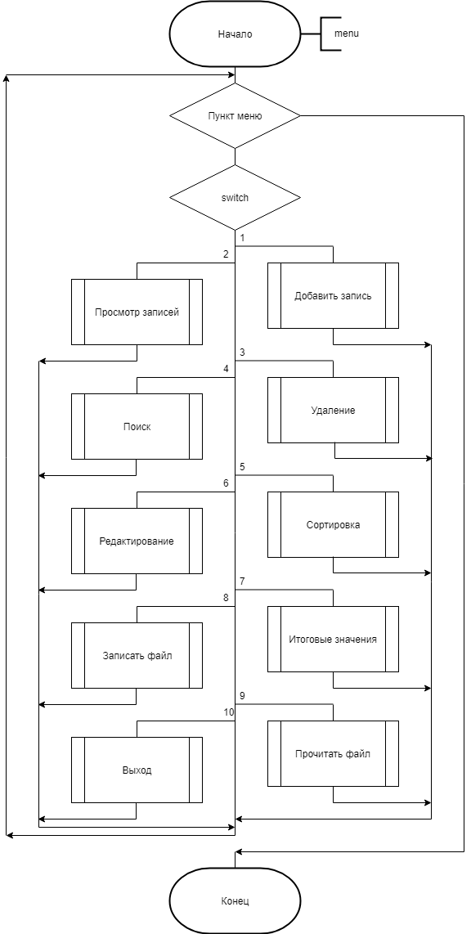

Рисунок 2.4.1 – Структурная схема основной программы

Далее приведена схема главного меню программы (рис. 2.4.2), все последующие меню работают по тому же принципу, что и главное: отображение главного меню, считывание кода клавиши и последующая передача его в основную программу.

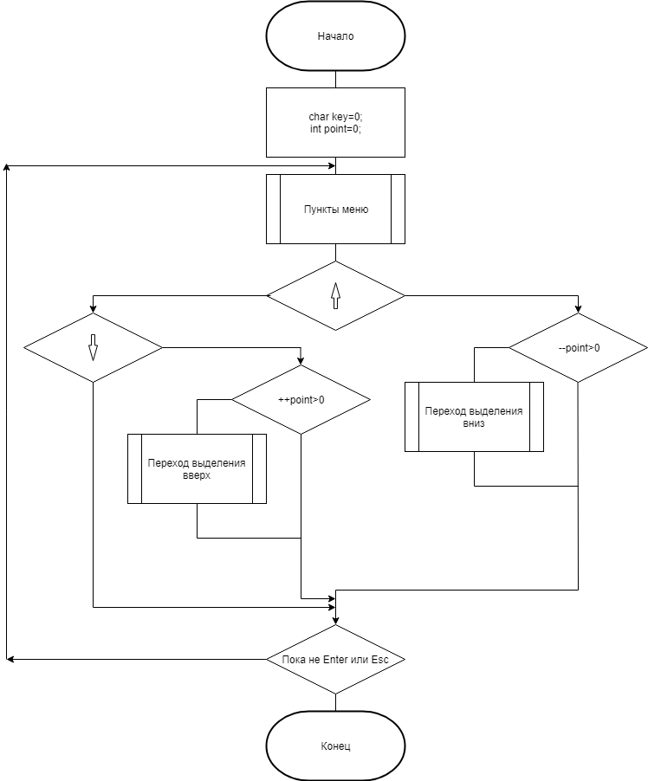

Рисунок 2.4.2 – Структурная схема функции Menu()

Функция реализующая индивидуальное задание (рис. 2.4.2) в качестве параметров получает указатель на начало списка и используя формулу поиска среднего арифметического находит общие средние затраты.

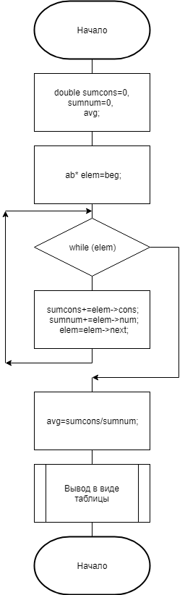

Рисунок 2.4.3 – Структурная схема функции Total()

Функция DeleteOne(ab *beg, int n) (рис.2.4.4) выполняет удаление одного элемента списка по выбранному номеру рейса. В качестве параметров получает указатель на начало списка и номер необходимой записи.

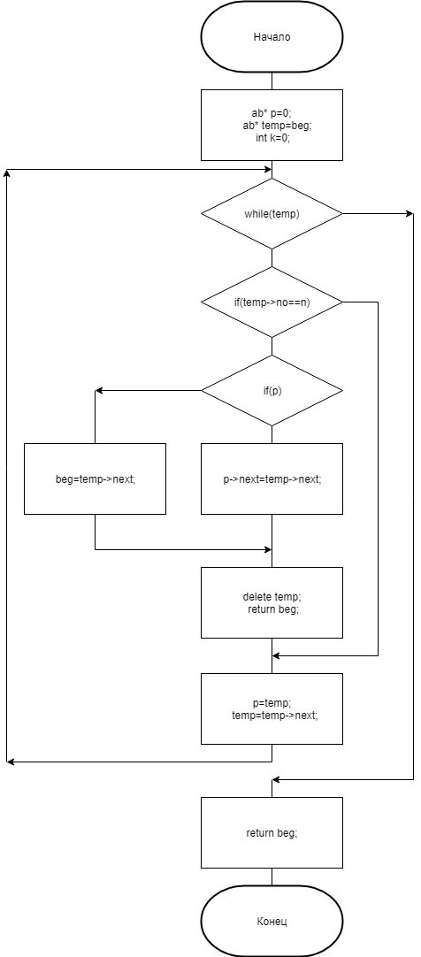

Рисунок 2.4.4 – Структурная схема функции DeleteOne(ab *beg, int n)

С помощью функций Sort() осуществляется сортировка данных списка по одному из полей (рис. 2.4.5). В программе имеется несколько функций сортировки, работающих по одному принципу и отличающиеся лишь ключевым полем.

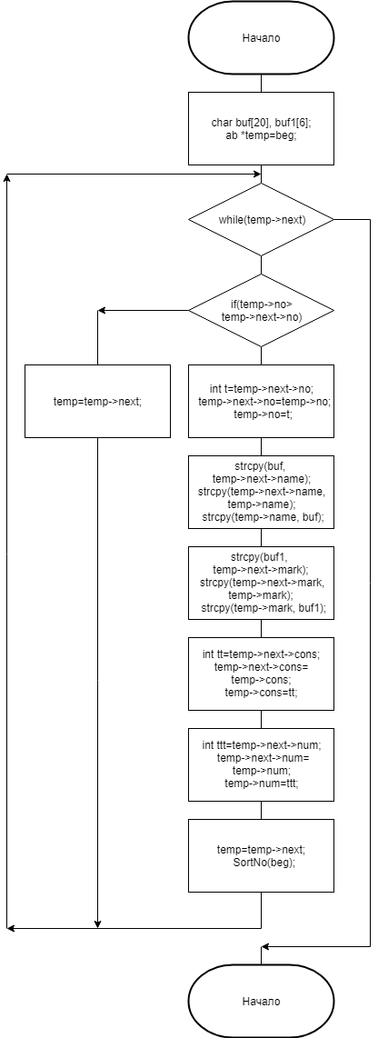

Рисунок 2.4.5 – Структурная схема функции Sort()

3 ВЫПОЛНЕНИЕ ПРОГРАММЫ

* 1. Условия выполнения программы

В результате компиляции получается файл с расширением .exe и размером 966 КБ (989 290 байт). Программа потребляет в среднем 2,1 Мб оперативной памяти. Поэтому она будет нормально функционировать на любом устройстве под управлением OC Windows.

Минимальные системные требования:

- Операционная система: Windows 10

- Оперативная память: 32 Мб

- Свободное место на жестком диске: 10 Мб

* 1. Загрузка и запуск программы

Запуск программы производится путем открытия файла Avia.exe. Сразу после запуска открывается окно с выбором читаемого файла (рис. 3.2.1).

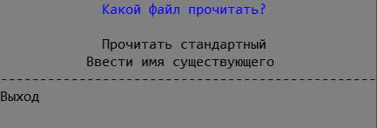

Рисунок 3.2.1 – Открытие файла

* 1. Проверка работоспособности программы

После выбора читаемого файла, открывается главное меню. Управление осуществляется с помощью стрелок Вверх и Вниз. При выборе пункта меню, его надпись подсвечивается зеленым цветом и увеличивается в размерах. При переключении с последнего элемента вниз будет выбран первый пункт меню, аналогично при переключении с первого элемента вверх будет выбран последний пункт (рис. 3.3.1 и 3.3.2). Выход из программы осуществляется с помощью пункта меню “Выход” или клавиши Esc. Если нажать любую другую клавишу, откроется пояснение к пользованию данным меню (рис. 3.3.3).

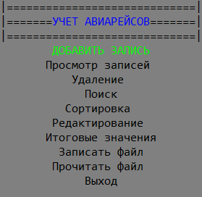

Рисунок 3.3.1 – Верхняя позиция меню

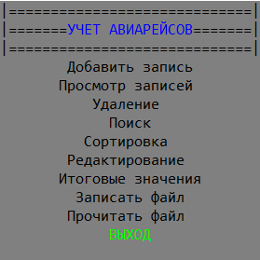

Рисунок 3.3.2 – Нижняя позиция меню

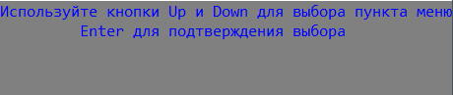

Рисунок 3.3.3 – Пояснение к главному меню

С помощью пункта меню “Добавить запись” можно добавить новый элемент базы данных (Рисунок 3.3.4). Были предусмотрены защиты от введения некорректных данных.

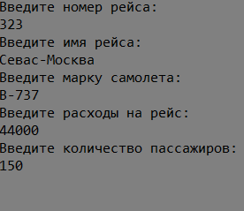

Рисунок 3.3.4 – Меню добавления

После ввода элемента возможно сразу добавить еще (Рисунок 3.3.5), а также реализована возможность выхода в главное меню.

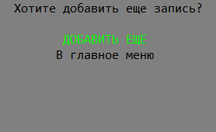

Рисунок 3.3.5 – Выбор дальнейших действий после ввода записи

Просмотреть все записи можно с помощью пункта меню “Просмотр записей”. Вывод реализован в форме таблицы с необходимыми полями, а также добавлено уникальное поле “Расходы на 1 пассажира”, где высчитывается расходы на одного пассажира данного рейса. Реализована возможность пролистывания экранов вывода с помощью стрелок Влево и Вправо (Рисунки 3.3.6 и 3.3.7).

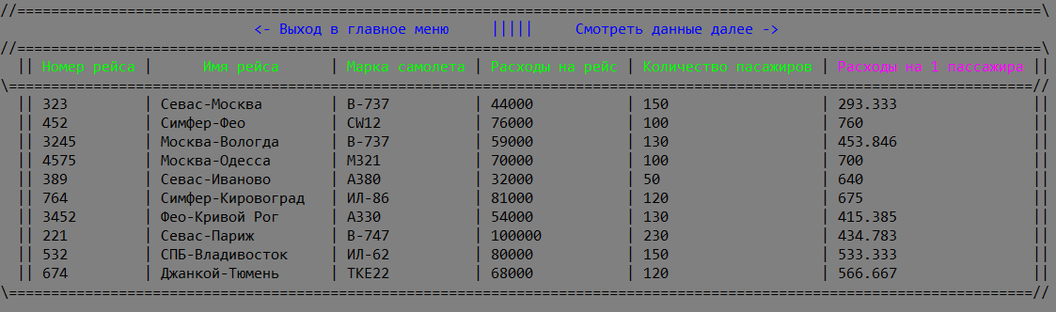

Рисунок 3.3.6 – Начало списка

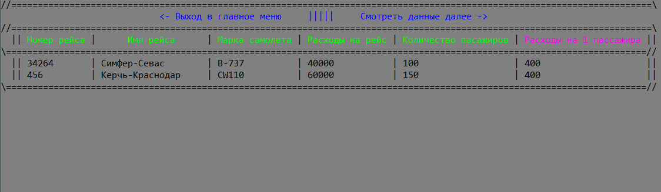

Рисунок 3.3.7 – Конец списка

При выборе пункта “Удаление” открывается меню выбора (рис. 3.3.8)..

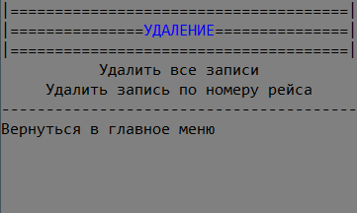

Рисунок 3.3.8 – Меню удаления

На Рисунках 3.3.9 и 3.3.10 показаны результаты удаления по номеру.

C:\Users\feo66\AppData\Local\Microsoft\Windows\INetCache\Content.Word\Удал по ном.png

Рисунок 3.3.9 – Успешное удаление по номеру

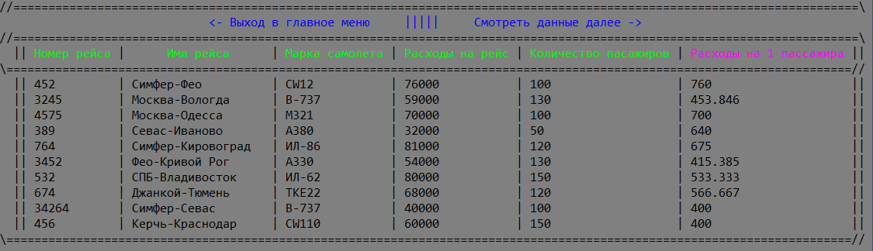

Рисунок 3.3.10 – Результаты удаления по номеру

Также была реализована возможность поиска данных по ключевому полю, для которой было написано отдельное меню (рис.3.3.11). Найденные записи выводятся в отдельном окне (рис. 3.3.12).

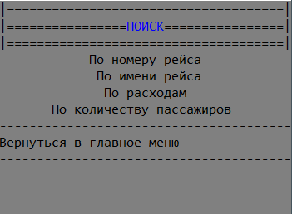

Рисунок 3.3.11 – Меню поиска

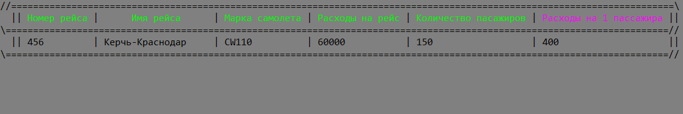

Рисунок 3.3.12 – Результат поиска по номеру

Имеется возможность отсортировать список по ключевому полю (рис. 3.3.13). Меню данной функции аналогично меню поиска (см. рис. 3.3.11).

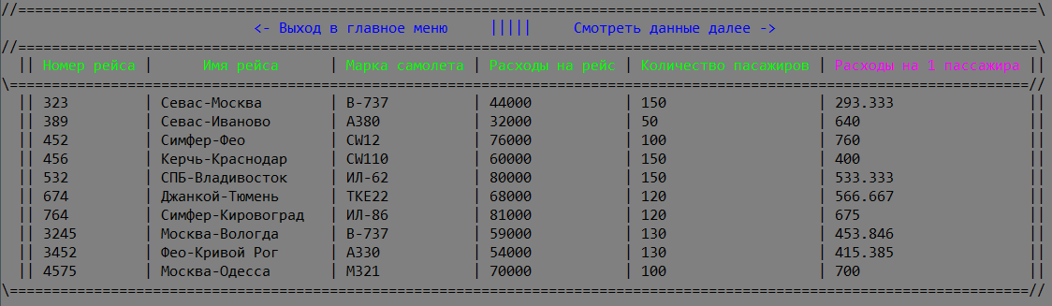

Рисунок 3.3.13 – Результаты сортировки по номеру

Также в программе реализована возможность редактирования записи по номеру. Причем возможно редактирование как всей записи, так и отдельного поля выбранной записи. Меню данной функции аналогично меню поиска и сортировки (см. рис. 3.3.11), однако добавлен пункт “Редактирование марки самолета”. Процесс и результат редактирования представлены на Рисунках 3.3.14 и 3.3.15.

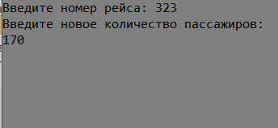

Рисунок 3.3.14 – Редактирование количества пассажиров



Рисунок 3.3.15 – Результат редактирования

Индивидуальное задание было реализовано в виде функции, подсчитывающей итоговые значения расходов (рис. 3.3.16).

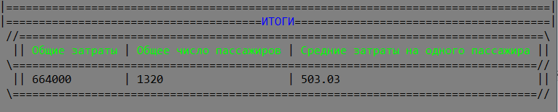

Рисунок 3.3.16 – Итоговые значения

Все данные можно сохранить в уже открытый в начале программы файл, либо создать новый файл и сохранить в него (рис. 3.3.17). Результат сохранения представлен на Рисунке 3.3.18.

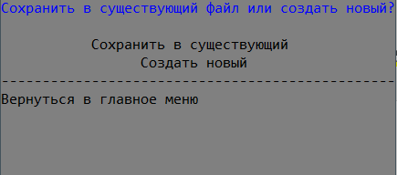

Рисунок 3.3.17 – Меню сохранения в файл

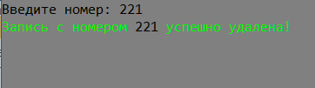

Рисунок 3.3.18 – Результат сохранения в файл

ВЫВОДЫ

Целью курсового проекта являлась систематизация, закрепление и углубление знаний в области программирования и совершенствование практических навыков разработки программ на языке Си и С++. Этим задачам было уделено огромное внимание во время написания программы.

В ходе выполнения курсового проекта была реализована программа, при помощи которой можно вести управление списком программистов. В качестве алгоритма была выбрана структура данных в виде двунаправленного списка. Этот подход к организации данных помог упростить написание программы.

Таким образом, цель курсового проекта была достигнута. При небольших изменениях разработанная программа может применятся в различных предприятиях. Знания, полученные при разработке курсового проекта, оказались весьма обширными и полезными.

СПИСОК ИСПОЛЬЗОВАННОЙ ЛИТЕРАТУРЫ

1. Операторы в C и C++ [Электронный ресурс]: Материал из Википедии — свободной энциклопедии. — Электрон. дан. — Сан-Франциско: Фонд Викимедиа, 2018. — URL: https://ru.wikipedia.org/?oldid=96144719.
2. Павловская Т.А. C/C++. Программирование на языке высокого уровня. / Т.А. Павловская. – СПб.: Питер, 2003. – 461 с.
3. Страуструп, Б. Язык программирования C++: Специальное издание / Б. Страуструп; Пер. с англ. Н.Н. Мартынов. — М.: БИНОМ, 2012. — 1136 c.
4. Головин, И.Г. Языки и методы программирования: Учебник для студентов учреждений высшего профессионального образования / И.Г. Головин, И.А. Волкова. — М.: ИЦ Академия, 2012. — 304 c.
5. Боровский, А.Н. Qt4.7+. Практическое программирование на C++. / А.Н. Боровский. – СПб.: BHV, 2012. – 496 c.

ПРИЛОЖЕНИЕ А

Код программы

#include <fstream>

#include <cstdlib>

#include <stdlib.h>

#include <cstring>

#include <iomanip>

#include <conio.h>

#include <iostream>

#include <windows.h>

using namespace std;

struct ab

{

int no, num;

char name[20], mark[6];

float cons;

ab *next, *prev;

} ;

ab* Create(const ab& z);

ab* Add(ab *beg, ab *end, const ab& z);

ab* Delete(ab* beg);

ab* DeleteOne(ab *beg, int n);

ab* Search(ab *beg);

ab* Edit(ab *beg);

ab Input();

int Menu();

int DeleteMenu();

int SortMenu();

int SearchMenu();

int InputMenu();

int AddMenu();

int EditMenu();

int WritefileMenu();

int ReadfileMenu();

void Print(const ab& z);

void View(ab* beg);

void SortNo(ab* beg);

void SortName(ab* beg);

void SortCons(ab* beg);

void SortNum(ab* beg);

void Total(ab *beg);

int ReadFile(char* rfile, ab** beg, ab** end);

int WriteFile(char* file, ab* elem);

void Green(char *text);

void Red(char *text);

void Blue(char *text);

void NEBlue(char *text);

void EndlGreen(char *text);

void Violet(char *text);

//----------Основная программа----------

int main()

{

SetConsoleCP(1251);

SetConsoleOutputCP(1251);

setlocale(0,"Russian");

ab *beg=0, *end=0;

int kk, n;

bool q=true;

char *file="123.txt";

char rfile[15]="123.txt", wfile[15];

while (q)

{

system("mode con cols=48 lines=9");

switch (ReadfileMenu())

{

case 1: ReadFile(file, &beg, &end);

q=false;

break;

case 2: cout<<"Введите название файла:"<<endl;

while (!(cin.getline(rfile, 15)))

{

Red("Введите корректное имя файла");

cout<<endl;

cin.clear();

fflush(stdin);

}

cin.clear();

ReadFile(rfile, &beg, &end);

q=false;

break;

case 3: return 0;

default: system("mode con cols=51 lines=13");

Blue("Используйте кнопки Up и Down для выбора пункта меню");

cout<<setw(39);

Blue("Enter для подтверждения выбора");

getch();

break;

}

system("color 80");

}

while (1)

{

system("mode con cols=31 lines=14");

switch (Menu())

{

case 1: system("mode con cols=31 lines=13");

system("cls");

if (beg)

{

end=Add(beg, end, Input());

int k=0;

while(k==0)

switch(AddMenu())

{

case 1: end=Add(beg, end, Input());

break;

case 2: k++;

break;

}

}

else

{

beg=Create(Input());

end=beg;

int k=0;

while(k==0)

switch(AddMenu())

{

case 1: end=Add(beg, end, Input());

break;

case 2: k++;

break;

}

}

break;

case 2: system("mode con cols=125 lines=17");

system("cls");

View(beg);

break;

case 3: if(beg)

{

system("mode con cols=40 lines=13");

switch (DeleteMenu())

{

case 1: beg=Delete(beg);

cout<<setw(34);

Green("Все данные успешно удалены!");

getch();

break;

case 2: {

ab* temp=beg;

bool g=false;

int k=0;

cout<<"Введите номер: ";

while (!(cin>>n && n!=0))

{

Red("Введите корректное значение");

break;

}

while(temp)

{

if(temp->no==n) g=true;

temp=temp->next;

}

if (g)

{

beg=DeleteOne(beg, n);

Green("Запись с номером ");

cout<<n;

Green(" успешно удалена!");

}

else

{

Red("Ошибка: такой записи нет!");

getch();

break;

}

}

getch();

break;

case 3: break;

}

}

else

{

cout<<setw(25)<<endl;

Red("Ошибка: данных нет!");

getch();

}

break;

case 4: if(beg)

{

system("mode con cols=39 lines=13");

Search(beg);

break;

}

else

{

cout<<setw(24)<<endl;

Red("Ошибка: данных нет!");

getch();

}

break;

case 5: if(beg)

{

system("mode con cols=40 lines=13");

switch (SortMenu())

{

case 1: SortNo(beg);

cout<<setw(34);

Green("Данные успешно отсортированы!");

getch();

break;

case 2: SortName(beg);

cout<<setw(34);

Green("Данные успешно отсортированы!");

getch();

break;

case 3: SortCons(beg);

cout<<setw(34);

Green("Данные успешно отсортированы!");

getch();

break;

case 4: SortNum(beg);

cout<<setw(34);

Green("Данные успешно отсортированы!");

getch();

break;

case 5: break;

}

}

else

{

cout<<setw(25)<<endl;

Red("Ошибка: данных нет!");

getch();

}

break;

case 6: if(beg)

{

system("mode con cols=38 lines=14");

Edit(beg);

}

else

{

cout<<setw(25)<<endl;

Red("Ошибка: данных нет!");

getch();

}

break;

case 7: system("mode con cols=85 lines=9");

if(beg)

Total(beg);

else

{

cout<<setw(50)<<endl;

Red("Ошибка: данных нет!");

getch();

}

break;

case 8: system("mode con cols=48 lines=13");

switch (WritefileMenu())

{

case 1:

{

WriteFile(rfile, beg);

break;

}

case 2:

{

cout<<"Введите название нового файла:"<<endl;

while (!(cin.getline(wfile, 15)))

{

Red("Введите корректное имя файла");

cout<<endl;

cin.clear();

fflush(stdin);

}

cin.clear();

WriteFile(wfile, beg);

break;

}

case 3: break;

}

break;

case 9: system("mode con cols=48 lines=9");

switch (ReadfileMenu())

{

case 1: ReadFile(file, &beg, &end);

break;

case 2: cout<<"Введите название файла:"<<endl;

while (!(cin.getline(rfile, 15)))

{

Red("Введите корректное имя файла");

cout<<endl;

cin.clear();

fflush(stdin);

}

cin.clear();

ReadFile(rfile, &beg, &end);

break;

case 3: return 0;

}

break;

case 10: system("mode con cols=31 lines=13");

return 0;

default: system("mode con cols=51 lines=13");

Blue("Используйте кнопки Up и Down для выбора пункта меню");

cout<<setw(39);

Blue("Enter для подтверждения выбора");

getch();

break;

}

}

}

//----------------Функция создания списка-------------------

ab* Create(const ab& z)

{

ab *beg=new ab;

*beg=z;

beg->next=0;

beg->prev=0;

return beg;

}

//----------------Функция добавления элемента-------------------

ab* Add(ab *beg, ab *end, const ab& z)

{

ab *elem=new ab;

ab *temp=beg;

*elem=z;

while(temp)

{

if(temp->no==z.no)

{

system("cls");

cout<<setw(29)<<endl;

Red("Данный рейс уже существует!");

getch();

return temp;

}

temp=temp->next;

}

elem->next=0;

elem->prev=beg;

end->next=elem;

end=elem;

return end;

}

//----------------Функция удаления всего списка-------------------

ab* Delete(ab *beg)

{

ab *elem=beg;

if (!beg)

{

Red("Ошибка: данных нет!");

return 0;

}

while(elem->next!=0)

{

ab* temp;

temp=elem;

elem=elem->next;

delete temp;

}

elem=elem->next;

delete elem;

beg=NULL;

return beg;

}

//----------------Функция удаления одной записи-------------------

ab* DeleteOne(ab *beg, int n)

{

ab* p=0;

ab* temp=beg;

int k=0;

while(temp)

{

if(temp->no==n)

{

k++;

if(p) p->next=temp->next;

else beg=temp->next;

delete temp;

return beg;

}

p=temp;

temp=temp->next;

}

return beg;

}

//----------------Функция ввода записи-------------------

ab Input()

{

ab z;

cout<<"Введите номер рейса:"<<endl;

while (!(cin>>z.no))

{

Red("Введите корректное значение");

cout<<endl;

cin.clear();

fflush(stdin);

}

cin.ignore();

cout<<"Введите имя рейса:"<<endl;

while (!(cin.getline(z.name, 20)))

{

Red("Введите корректное значение");

cout<<endl;

cin.clear();

fflush(stdin);

}

cout<<"Введите марку самолета:"<<endl;

while (!(cin.getline(z.mark, 6)))

{

Red("Введите корректное значение");

cout<<endl;

cin.clear();

fflush(stdin);

}

cout<<"Введите расходы на рейс:"<<endl;

while (!(cin>>z.cons) || z.cons>1000000 || z.cons<0)

{

Red("Введите число");

cout<<endl;

cin.clear();

fflush(stdin);

}

cout<<"Введите количество пассажиров:"<<endl;

while (!(cin>>z.num))

{

Red("Введите число");

cout<<endl;

cin.clear();

fflush(stdin);

}

cin.ignore();

return z;

}

//----------------Функция основного меню-------------------

int Menu()

{

char key=0;

int point=0;

do

{

system("color 80");

system("cls");

cout<<"|=============================|"<<endl;

cout<<"|=======";

NEBlue("УЧЕТ АВИАРЕЙСОВ");

cout<<"=======|"<<endl;

cout<<"|=============================|"<<endl;

if (key==72)

{

if (--point<0) point=10;

}

else if (key==80)

{

if (++point>10) point=0;

}

if(point==1)

{

cout<<setw(23);

EndlGreen("ДОБАВИТЬ ЗАПИСЬ");

}

else cout<<setw(23)<<"Добавить запись"<<endl;

if(point==2)

{

cout<<setw(23);

EndlGreen("ПРОСМОТР ЗАПИСЕЙ");

}

else cout<<setw(23)<<"Просмотр записей"<<endl;

if(point==3)

{

cout<<setw(19);

EndlGreen("УДАЛЕНИЕ");

}

else cout<<setw(19)<<"Удаление"<<endl;

if(point==4)

{

cout<<setw(18);

EndlGreen("ПОИСК");

}

else cout<<setw(18)<<"Поиск"<<endl;

if(point==5)

{

cout<<setw(20);

EndlGreen("СОРТИРОВКА");

}

else cout<<setw(20)<<"Сортировка"<<endl;

if(point==6)

{

cout<<setw(22);

EndlGreen("РЕДАКТИРОВАНИЕ");

}

else cout<<setw(22)<<"Редактирование"<<endl;

if(point==7)

{

cout<<setw(24);

EndlGreen("ИТОГОВЫЕ ЗНАЧЕНИЯ");

}

else cout<<setw(24)<<"Итоговые значения"<<endl;

if(point==8)

{

cout<<setw(22);

EndlGreen("ЗАПИСАТЬ ФАЙЛ");

}

else cout<<setw(22)<<"Записать файл"<<endl;

if(point==9)

{

cout<<setw(22);

EndlGreen("ПРОЧИТАТЬ ФАЙЛ");

}

else cout<<setw(22)<<"Прочитать файл"<<endl;

if(point==10)

{

cout<<setw(18);

EndlGreen("ВЫХОД");

}

else cout<<setw(18)<<"Выход"<<endl;

key=getch();

}

while (key!=13 && key!=27);

system ("cls");

return key==13 ? point : 10;

}

//----------------Функция меню удаления-------------------

int DeleteMenu()

{

char key=0;

int point=0;

do

{

system("color 80");

system("cls");

if (key==72)

{

if (--point<0) point=3;

}

else if (key==80)

{

if (++point>3) point=0;

}

cout<<"|======================================|"<<endl;

cout<<"|===============";

NEBlue("УДАЛЕНИЕ");

cout<<"===============|"<<endl;

cout<<"|======================================|"<<endl;

if(point==1)

{

cout<<setw(29);

EndlGreen("УДАЛИТЬ ВСЕ ЗАПИСИ");

}

else cout<<setw(29)<<"Удалить все записи"<<endl;

if(point==2)

{

cout<<setw(35);

EndlGreen("УДАЛИТЬ ЗАПИСЬ ПО НОМЕРУ РЕЙСА");

}

else cout<<setw(35)<<"Удалить запись по номеру рейса"<<endl;

cout<<"----------------------------------------"<<endl;

if(point==3) EndlGreen("ВЕРНУТЬСЯ В ГЛАВНОЕ МЕНЮ");

else cout<<"Вернуться в главное меню"<<endl;

key=getch();

}

while (key!=13 && key!=27);

system ("cls");

return key==13 ? point : 3;

}

//----------------Функция меню сортировки-------------------

int SortMenu()

{

char key=0;

int point=0;

do

{

system("color 80");

system("cls");

if (key==72)

{

if (--point<0) point=5;

}

else if (key==80)

{

if (++point>5) point=0;

}

cout<<"|======================================|"<<endl;

cout<<"|==============";

NEBlue("СОРТИРОВКА");

cout<<"==============|"<<endl;

cout<<"|======================================|"<<endl;

if(point==1)

{

cout<<setw(28);

EndlGreen("ПО НОМЕРУ РЕЙСА");

}

else cout<<setw(28)<<"По номеру рейса"<<endl;

if(point==2)

{

cout<<setw(28);

EndlGreen("ПО ИМЕНИ РЕЙСА");

}

else cout<<setw(28)<<"По имени рейса"<<endl;

if(point==3)

{

cout<<setw(26);

EndlGreen("ПО РАСХОДАМ");

}

else cout<<setw(26)<<"По расходам"<<endl;

if(point==4)

{

cout<<setw(32);

EndlGreen("ПО КОЛИЧЕСТВУ ПАССАЖИРОВ");

}

else cout<<setw(32)<<"По количеству пассажиров"<<endl;

cout<<"----------------------------------------"<<endl;

if(point==5) EndlGreen("ВЕРНУТЬСЯ В ГЛАВНОЕ МЕНЮ");

else cout<<"Вернуться в главное меню"<<endl;

key=getch();

}

while (key!=13 && key!=27);

system ("cls");

return key==13 ? point : 5;

}

//----------------Функция меню поиска-------------------

int SearchMenu()

{

char key=0;

int point=0;

do

{

system("color 80");

system("cls");

if (key==72)

{

if (--point<0) point=5;

}

else if (key==80)

{

if (++point>5) point=0;

}

cout<<"|=====================================|"<<endl;

cout<<"|================";

NEBlue("ПОИСК");

cout<<"================|"<<endl;

cout<<"|=====================================|"<<endl;

if(point==1)

{

cout<<setw(27);

EndlGreen("ПО НОМЕРУ РЕЙСА");

}

else cout<<setw(27)<<"По номеру рейса"<<endl;

if(point==2)

{

cout<<setw(27);

EndlGreen("ПО ИМЕНИ РЕЙСА");

}

else cout<<setw(27)<<"По имени рейса"<<endl;

if(point==3)

{

cout<<setw(25);

EndlGreen("ПО РАСХОДАМ");

}

else cout<<setw(25)<<"По расходам"<<endl;

if(point==4)

{

cout<<setw(31);

EndlGreen("ПО КОЛИЧЕСТВУ ПАССАЖИРОВ");

}

else cout<<setw(31)<<"По количеству пассажиров"<<endl;

cout<<"---------------------------------------"<<endl;

if(point==5) EndlGreen("ВЕРНУТЬСЯ В ГЛАВНОЕ МЕНЮ");

else cout<<"Вернуться в главное меню"<<endl;

cout<<"---------------------------------------"<<endl;

key=getch();

}

while (key!=13 && key!=27);

system ("cls");

return key==13 ? point : 5;

}

//----------------Функция меню добавления-------------------

int AddMenu()

{

char key=0;

int point=0;

do

{

system("color 80");

system("cls");

cout<<setw(29)<<"Хотите добавить еще запись?"<<endl<<endl;

if (key==72)

{

if (--point<0) point=2;

}

else if (key==80)

{

if (++point>2) point=0;

}

if(point==1)

{

cout<<setw(21);

EndlGreen("ДОБАВИТЬ ЕЩЕ");

}

else cout<<setw(21)<<"Добавить еще"<<endl;

if(point==2)

{

cout<<setw(22);

EndlGreen("В ГЛАВНОЕ МЕНЮ");

}

else cout<<setw(22)<<"В главное меню"<<endl;

key=getch();

}

while (key!=13 && key!=27);

system ("cls");

return key==13 ? point : 2;

}

//----------------Функция меню записи в файл-------------------

int WritefileMenu()

{

char key=0;

int point=0;

do

{

system("color 80");

system("cls");

Blue("Сохранить в существующий файл или создать новый?");

cout<<endl;

if (key==72)

{

if (--point<0) point=3;

}

else if (key==80)

{

if (++point>3) point=0;

}

if(point==1)

{

cout<<setw(35);

EndlGreen("СОХРАНИТЬ В СУЩЕСТВУЮЩИЙ");

}

else cout<<setw(35)<<"Сохранить в существующий"<<endl;

if(point==2)

{

cout<<setw(30);

EndlGreen("СОЗДАТЬ НОВЫЙ");

}

else cout<<setw(30)<<"Создать новый"<<endl;

cout<<"------------------------------------------------"<<endl;

if(point==3) EndlGreen("ВЕРНУТЬСЯ В ГЛАВНОЕ МЕНЮ");

else cout<<"Вернуться в главное меню"<<endl;

key=getch();

}

while (key!=13 && key!=27);

system ("cls");

return key==13 ? point : 3;

}

//----------------Функция меню чтения файла-------------------

int ReadfileMenu()

{

char key=0;

int point=0;

do

{

system("color 80");

system("cls");

cout<<setw(34);

Blue("Какой файл прочитать?");

cout<<endl;

if (key==72)

{

if (--point<0) point=3;

}

else if (key==80)

{

if (++point>3) point=0;

}

if(point==1)

{

cout<<setw(34);

EndlGreen("ПРОЧИТАТЬ СТАНДАРТНЫЙ");

}

else cout<<setw(34)<<"Прочитать стандартный"<<endl;

if(point==2)

{

cout<<setw(35);

EndlGreen("ВВЕСТИ ИМЯ СУЩЕСТВУЮЩЕГО");

}

else cout<<setw(35)<<"Ввести имя существующего"<<endl;

cout<<"------------------------------------------------"<<endl;

if(point==3) EndlGreen("ВЫХОД");

else cout<<"Выход"<<endl;

key=getch();

}

while (key!=13 && key!=27);

system ("cls");

return key==13 ? point : 3;

}

//----------------Функция меню редактирования-------------------

int EditMenu()

{

char key=0;

int point=0;

do

{

system("color 80");

system("cls");

if (key==72)

{

if (--point<0) point=7;

}

else if (key==80)

{

if (++point>7) point=0;

}

cout<<"|====================================|"<<endl;

cout<<"|===========";

NEBlue("РЕДАКТИРОВАНИЕ");

cout<<"===========|"<<endl;

cout<<"|====================================|"<<endl;

if(point==1)

{

cout<<setw(24);

EndlGreen("ВСЮ ЗАПИСЬ");

}

else cout<<setw(24)<<"Всю запись"<<endl;

if(point==2)

{

cout<<setw(24);

EndlGreen("НОМЕР РЕЙСА");

}

else cout<<setw(24)<<"Номер рейса"<<endl;

if(point==3)

{

cout<<setw(23);

EndlGreen("ИМЯ РЕЙСА");

}

else cout<<setw(23)<<"Имя рейса"<<endl;

if(point==4)

{

cout<<setw(26);

EndlGreen("МАРКУ САМОЛЕТА");

}

else cout<<setw(26)<<"Марку самолета"<<endl;

if(point==5)

{

cout<<setw(22);

EndlGreen("РАСХОДЫ");

}

else cout<<setw(22)<<"Расходы"<<endl;

if(point==6)

{

cout<<setw(29);

EndlGreen("КОЛИЧЕСТВО ПАССАЖИРОВ");

}

else cout<<setw(29)<<"Количество пассажиров"<<endl;

cout<<"--------------------------------------"<<endl;

if(point==7) EndlGreen("ВЕРНУТЬСЯ В ГЛАВНОЕ МЕНЮ");

else cout<<"Вернуться в главное меню"<<endl;

key=getch();

}

while (key!=13 && key!=27);

system ("cls");

return key==13 ? point : 7;

}

//----------------Функция печати списка-------------------

void Print(const ab& z)

{

cout<<" || "<<setw(12)<<left<<z.no;

cout<<"| "<<setw(20)<<left<<z.name;

cout<<"| "<<setw(15)<<left<<z.mark;

cout<<"| "<<setw(16)<<left<<z.cons;

cout<<"| "<<setw(21)<<left<<z.num;

cout<<"| "<<setw(23)<<left<<(z.cons/z.num)<<"|| ";

cout<<right;

}

//----------------Функция просмотра списка-------------------

void View(ab *beg)

{

int i=1; char key = 77; int gg=0;

if (!beg)

{

cout<<setw(70)<<endl;

Red("Ошибка: данных нет!");

getch();

return;

}

ab *elem=beg;

while(elem)

{

if (key==77)

{

cout<<"//=========================================================================================================================\\"<<endl;

cout<<setw(92);

Blue("<- Выход в главное меню ||||| Смотреть данные далее ->");

cout<<"//=========================================================================================================================\\"<<endl;

cout<<" || ";

Green("Номер рейса");

cout<<" | ";

Green("Имя рейса");

cout<<" | ";

Green("Марка самолета");

cout<<" | ";

Green("Расходы на рейс");

cout<<" | ";

Green("Количество пасажиров");

cout<<" | ";

Violet("Расходы на 1 пассажира");

cout<<" ||"<<endl;

cout<<"\\=========================================================================================================================//"<<endl;

for(gg=0;gg<10;)

{

if(elem)

{

cout<<left;

Print(*elem);

elem=elem->next;

i++; gg++;

}

else break;

}

cout<<"\\=========================================================================================================================//"<<endl;

}

if (key==75) break;

key=getch();

system("cls");

}

}

//----------------Функция чтения файла-------------------

int ReadFile(char* rfile, ab** beg, ab** end)

{

int k;

system("color 80");

ifstream fin(rfile,ios::in);

if (!fin)

{

cout<<setw(34)<<endl;

Red("Файла не существует!");

cout<<endl<<endl;

cout<<setw(47);

Red("Нажмите любую клавишу для создания этого файла");

getch();

}

ab z;

*beg = 0;

while (fin.getline(z.name, 20))

{

fin.getline(z.mark, 6);

fin>>z.no;

fin>>z.cons;

fin>>z.num;

fin.get();

if (*beg)

*end=Add(*beg, *end, z);

else

{

*beg=Create(z);

*end=*beg;

}

}

return 0;

}

//----------------Функция записи в файл-------------------

int WriteFile(char* file, ab* elem)

{

ofstream fout(file);

if (!fout)

{

cout<<"Ошибка: файл не существует!"<<endl;

return 1;

}

while (elem)

{

fout<<elem->name<<endl;

fout<<elem->mark<<endl;

fout<<elem->no<<endl;

fout<<elem->cons<<endl;

fout<<elem->num<<endl;

elem=elem->next;

}

Green("Данные сохранены в файле ");

cout<<file<<endl;

cout<<"=============================="<<endl;

cout<<"Нажмите любую клавишу"<<endl;

getch();

return 0;

}

//----------------Функция сортровки по номеру-------------------

void SortNo(ab* beg)

{

char buf[20], buf1[6];

ab *temp=beg;

while(temp->next)

{

if(temp->no>temp->next->no)

{

int t=temp->next->no;

temp->next->no=temp->no;

temp->no=t;

strcpy(buf, temp->next->name);

strcpy(temp->next->name, temp->name);

strcpy(temp->name, buf);

strcpy(buf1, temp->next->mark);

strcpy(temp->next->mark, temp->mark);

strcpy(temp->mark, buf1);

int tt=temp->next->cons;

temp->next->cons=temp->cons;

temp->cons=tt;

int ttt=temp->next->num;

temp->next->num=temp->num;

temp->num=ttt;

temp=temp->next;

SortNo(beg);

}

else temp=temp->next;

}

}

//----------------Функция сортровки по имени-------------------

void SortName(ab* beg)

{

char buf[20], buf1[6];

ab *temp=beg;

while(temp->next)

{

if(strcmp(temp->name, temp->next->name)>0)

{

int t=temp->next->no;

temp->next->no=temp->no;

temp->no=t;

strcpy(buf, temp->next->name);

strcpy(temp->next->name, temp->name);

strcpy(temp->name, buf);

strcpy(buf1, temp->next->mark);

strcpy(temp->next->mark, temp->mark);

strcpy(temp->mark, buf1);

int tt=temp->next->cons;

temp->next->cons=temp->cons;

temp->cons=tt;

int ttt=temp->next->num;

temp->next->num=temp->num;

temp->num=ttt;

temp=temp->next;

SortName(beg);

}

else temp=temp->next;

}

}

//----------------Функция сортровки по расходам-------------------

void SortCons(ab* beg)

{

char buf[20], buf1[6];

ab *temp=beg;

while(temp->next)

{

if(temp->cons>temp->next->cons)

{

int t=temp->next->no;

temp->next->no=temp->no;

temp->no=t;

strcpy(buf, temp->next->name);

strcpy(temp->next->name, temp->name);

strcpy(temp->name, buf);

strcpy(buf1, temp->next->mark);

strcpy(temp->next->mark, temp->mark);

strcpy(temp->mark, buf1);

int tt=temp->next->cons;

temp->next->cons=temp->cons;

temp->cons=tt;

int ttt=temp->next->num;

temp->next->num=temp->num;

temp->num=ttt;

temp=temp->next;

SortCons(beg);

}

else temp=temp->next;

}

}

//----------------Функция сортровки количеству пасажиров-------------------

void SortNum(ab* beg)

{

char buf[20], buf1[6];

ab *temp=beg;

while(temp->next)

{

if(temp->num>temp->next->num)

{

int t=temp->next->no;

temp->next->no=temp->no;

temp->no=t;

strcpy(buf, temp->next->name);

strcpy(temp->next->name, temp->name);

strcpy(temp->name, buf);

strcpy(buf1, temp->next->mark);

strcpy(temp->next->mark, temp->mark);

strcpy(temp->mark, buf1);

int tt=temp->next->cons;

temp->next->cons=temp->cons;

temp->cons=tt;

int ttt=temp->next->num;

temp->next->num=temp->num;

temp->num=ttt;

temp=temp->next;

SortNum(beg);

}

else temp=temp->next;

}

}

//----------------Функция поиска-------------------

ab* Search(ab *beg)

{

int no, num, key, i=0;

char name[20], mark[6];

float cons;

ab *elem=beg;

system("cls");

switch(SearchMenu())

{

case 1: cout<<"Введите номер рейса: ";

while (!(cin>>no))

{

Red("Введите корректное значение");

cout<<endl;

cin.clear();

fflush(stdin);

}

cin.ignore();

system("mode con cols=125 lines=18");

while(elem)

{

if(elem->no==no)

{

cout<<"//=========================================================================================================================\\"<<endl;

cout<<" || ";

Green("Номер рейса");

cout<<" | ";

Green("Имя рейса");

cout<<" | ";

Green("Марка самолета");

cout<<" | ";

Green("Расходы на рейс");

cout<<" | ";

Green("Количество пасажиров");

cout<<" | ";

Violet("Расходы на 1 пассажира");

cout<<" ||"<<endl;

cout<<"\\=========================================================================================================================//"<<endl;

Print(*elem);

cout<<endl;

cout<<"\\=========================================================================================================================//"<<endl;

i++;

break;

}

elem=elem->next;

}

if(i==0) Red("Запись не найдена!");

cout<<endl;

getch();

break;

case 2: cout<<"Введите имя рейса: ";

while (!(cin.getline(name, 20)))

{

Red("Введите корректное значение");

cout<<endl;

cin.clear();

fflush(stdin);

}

cin.clear();

system("mode con cols=125 lines=18");

while(elem)

{

if(strcmp(elem->name, name)==0)

{

cout<<"//=========================================================================================================================\\"<<endl;

cout<<" || ";

Green("Номер рейса");

cout<<" | ";

Green("Имя рейса");

cout<<" | ";

Green("Марка самолета");

cout<<" | ";

Green("Расходы на рейс");

cout<<" | ";

Green("Количество пасажиров");

cout<<" | ";

Violet("Расходы на 1 пассажира");

cout<<" ||"<<endl;

cout<<"\\=========================================================================================================================//"<<endl;

Print(*elem);

cout<<endl;

cout<<"\\=========================================================================================================================//"<<endl;

i++;

}

elem=elem->next;

}

if(i==0) Red("Запись не найдена!");

cout<<endl;

getch();

break;

case 3: cout<<"Введите расходы на рейс: ";

while (!(cin>>cons))

{

Red("Введите корректное значение");

cout<<endl;

cin.clear();

fflush(stdin);

}

cin.ignore();

system("mode con cols=125 lines=18");

while(elem)

{

if(elem->cons==cons)

{

cout<<"//=========================================================================================================================\\"<<endl;

cout<<" || ";

Green("Номер рейса");

cout<<" | ";

Green("Имя рейса");

cout<<" | ";

Green("Марка самолета");

cout<<" | ";

Green("Расходы на рейс");

cout<<" | ";

Green("Количество пасажиров");

cout<<" | ";

Violet("Расходы на 1 пассажира");

cout<<" ||"<<endl;

cout<<"\\=========================================================================================================================//"<<endl;

Print(*elem);

cout<<endl;

cout<<"\\=========================================================================================================================//"<<endl;

i++;

}

elem=elem->next;

}

if(i==0) Red("Запись не найдена!");

cout<<endl;

getch();

break;

case 4: cout<<"Введите количество пассажиров: ";

while (!(cin>>num))

{

Red("Введите корректное значение");

cout<<endl;

cin.clear();

fflush(stdin);

}

cin.ignore();

system("mode con cols=125 lines=18");

while(elem)

{

if(elem->num==num)

{

cout<<"//=========================================================================================================================\\"<<endl;

cout<<" || ";

Green("Номер рейса");

cout<<" | ";

Green("Имя рейса");

cout<<" | ";

Green("Марка самолета");

cout<<" | ";

Green("Расходы на рейс");

cout<<" | ";

Green("Количество пасажиров");

cout<<" | ";

Violet("Расходы на 1 пассажира");

cout<<" ||"<<endl;

cout<<"\\=========================================================================================================================//"<<endl;

Print(*elem);

cout<<endl;

cout<<"\\=========================================================================================================================//"<<endl;

i++;

}

elem=elem->next;

}

if(i==0) Red("Запись не найдена!");

cout<<endl;

getch();

break;

case 5: break;

}

}

//----------------Функция редактирования-------------------

ab* Edit(ab *beg)

{

int no, num, key, i=0;

char name[20], mark[6];

float cons;

ab *elem=beg;

system("cls");

switch(EditMenu())

{

case 1: cout<<"Введите номер рейса: ";

while (!(cin>>no))

{

cout<<endl;

Red("Введите корректное значение");

cout<<endl;

cin.clear();

fflush(stdin);

}

i=0;

while(elem)

{

if(elem->no==no)

{

cout<<"Введите новый номер рейса:"<<endl;

while (!(cin>>elem->no))

{

cout<<endl;

Red("Введите корректное значение");

cout<<endl;

cin.clear();

fflush(stdin);

}

cin.ignore();

cout<<"Введите новое имя рейса:"<<endl;

while (!(cin.getline(elem->name, 20)))

{

cout<<endl;

Red("Введите корректное значение");

cout<<endl;

cin.clear();

fflush(stdin);

}

cout<<"Введите новую марку самолета:"<<endl;

while (!(cin.getline(elem->mark, 6)))

{

cout<<endl;

Red("Введите корректное значение");

cout<<endl;

cin.clear();

fflush(stdin);

}

cout<<"Введите новые расходы на рейс:"<<endl;

while (!(cin>>elem->cons) || elem->cons>1000000 || elem->cons<0)

{

cout<<endl;

Red("Введите число");

cout<<endl;

cin.clear();

fflush(stdin);

}

cout<<"Введите новое количество пассажиров:"<<endl;

while (!(cin>>elem->num))

{

cout<<endl;

Red("Введите число");

cout<<endl;

cin.clear();

fflush(stdin);

}

i++;

break;

}

elem=elem->next;

}

if(i==0)

{

Red("Запись не найдена!");

getch();

}

else

{

system("cls");

cout<<setw(34)<<endl;

Green("Запись успешно отредактирована");

getch();

}

break;

case 2: cout<<"Введите номер рейса: ";

while (!(cin>>no))

{

cout<<endl;

Red("Введите корректное значение");

cout<<endl;

cin.clear();

fflush(stdin);

}

i=0;

while(elem)

{

if(elem->no==no)

{

cout<<"Введите новый номер рейса:"<<endl;

while (!(cin>>elem->no))

{

cout<<endl;

Red("Введите корректное значение");

cout<<endl;

cin.clear();

fflush(stdin);

}

cin.ignore();

i++;

break;

}

elem=elem->next;

}

if(i==0)

{

Red("Запись не найдена!");

getch();

}

else

{

system("cls");

cout<<setw(34)<<endl;

Green("Запись успешно отредактирована");

getch();

}

break;

case 3: cout<<"Введите номер рейса: ";

while (!(cin>>no))

{

cout<<endl;

Red("Введите корректное значение");

cout<<endl;

cin.clear();

fflush(stdin);

}

cin.ignore();

i=0;

while(elem)

{

if(elem->no==no)

{

cout<<"Введите новое имя рейса:"<<endl;

while (!(cin.getline(elem->name, 20)))

{

cout<<endl;

Red("Введите корректное значение");

cout<<endl;

cin.clear();

fflush(stdin);

}

i++;

break;

}

elem=elem->next;

}

if(i==0)

{

Red("Запись не найдена!");

getch();

}

else

{

system("cls");

cout<<setw(34)<<endl;

Green("Запись успешно отредактирована");

getch();

}

break;

case 4: cout<<"Введите номер рейса: ";

while (!(cin>>no))

{

cout<<endl;

Red("Введите корректное значение");

cout<<endl;

cin.clear();

fflush(stdin);

}

cin.ignore();

i=0;

while(elem)

{

if(elem->no==no)

{

cout<<"Введите новую марку самолета:"<<endl;

while (!(cin.getline(elem->mark, 6)))

{

cout<<endl;

Red("Введите корректное значение");

cout<<endl;

cin.clear();

fflush(stdin);

}

i++;

break;

}

elem=elem->next;

}

if(i==0)

{

Red("Запись не найдена!");

getch();

}

else

{

system("cls");

cout<<setw(34)<<endl;

Green("Запись успешно отредактирована");

getch();

}

break;

case 5: cout<<"Введите номер рейса: ";

while (!(cin>>no))

{

cout<<endl;

Red("Введите корректное значение");

cout<<endl;

cin.clear();

fflush(stdin);

}

i=0;

while(elem)

{

if(elem->no==no)

{

cout<<"Введите новые расходы на рейс:"<<endl;

while (!(cin>>elem->cons) || elem->cons>1000000 || elem->cons<0)

{

cout<<endl;

Red("Введите корректное значение");

cout<<endl;

cin.clear();

fflush(stdin);

}

i++;

break;

}

elem=elem->next;

}

if(i==0)

{

Red("Запись не найдена!");

getch();

}

else

{

system("cls");

cout<<setw(34)<<endl;

Green("Запись успешно отредактирована");

getch();

}

break;

case 6: cout<<"Введите номер рейса: ";

while (!(cin>>no))

{

cout<<endl;

Red("Введите корректное значение");

cout<<endl;

cin.clear();

fflush(stdin);

}

i=0;

while(elem)

{

if(elem->no==no)

{

cout<<"Введите новое количество пассажиров:"<<endl;

while (!(cin>>elem->num))

{

cout<<endl;

Red("Введите корректное значение");

cout<<endl;

cin.clear();

fflush(stdin);

}

i++;

break;

}

elem=elem->next;

}

if(i==0)

{

Red("Запись не найдена!");

getch();

}

else

{

system("cls");

cout<<setw(34)<<endl;

Green("Запись успешно отредактирована");

getch();

}

break;

case 7: break;

}

}

//----------------Функция получения итоговых значений----------------

void Total(ab *beg)

{

double sumcons=0, sumnum=0, avg;

ab* elem=beg;

while (elem)

{

sumcons+=elem->cons;

sumnum+=elem->num;

elem=elem->next;

}

avg=sumcons/sumnum;

cout<<"|===================================================================================|"<<endl;

cout<<"|=======================================";

NEBlue("ИТОГИ");

cout<<"=======================================|"<<endl;

cout<<" //================================================================================\\ "<<endl;

cout<<" || ";

Green("Общие затраты");

cout<<" | ";

Green("Общее число пассажиров");

cout<<" | ";

Green("Средние затраты на одного пассажира");

cout<<" || ";

cout<<" \\================================================================================// "<<endl;

cout<<" || "<<setw(14)<<left<<sumcons;

cout<<"| "<<setw(23)<<left<<sumnum;

cout<<"| "<<setw(34)<<left<<avg<<" || "<<endl;;

cout<<right;

cout<<" \\================================================================================// "<<endl;

getch();

}

//----------------Функции определения цветв текста-------------------

void Green(char *text)

{

HANDLE hConsole=GetStdHandle(STD_OUTPUT_HANDLE);

SetConsoleTextAttribute(hConsole, BACKGROUND_INTENSITY | FOREGROUND_GREEN | FOREGROUND_INTENSITY);

cout<<text;

SetConsoleTextAttribute(hConsole, BACKGROUND_INTENSITY);

}

void Red(char *text)

{

HANDLE hConsole=GetStdHandle(STD_OUTPUT_HANDLE);

SetConsoleTextAttribute(hConsole, BACKGROUND_INTENSITY | FOREGROUND_INTENSITY | FOREGROUND_RED);

cout<<text;

SetConsoleTextAttribute(hConsole, BACKGROUND_INTENSITY);

}

void Blue(char *text)

{

HANDLE hConsole=GetStdHandle(STD_OUTPUT_HANDLE);

SetConsoleTextAttribute(hConsole, BACKGROUND_INTENSITY | FOREGROUND_INTENSITY | FOREGROUND_BLUE);

cout<<text<<endl;

SetConsoleTextAttribute(hConsole, BACKGROUND_INTENSITY);

}

void NEBlue(char *text)

{

HANDLE hConsole=GetStdHandle(STD_OUTPUT_HANDLE);

SetConsoleTextAttribute(hConsole, BACKGROUND_INTENSITY | FOREGROUND_INTENSITY | FOREGROUND_BLUE);

cout<<text;

SetConsoleTextAttribute(hConsole, BACKGROUND_INTENSITY);

}

void EndlGreen(char *text)

{

HANDLE hConsole=GetStdHandle(STD_OUTPUT_HANDLE);

SetConsoleTextAttribute(hConsole, BACKGROUND_INTENSITY | FOREGROUND_INTENSITY | FOREGROUND_GREEN);

cout<<text<<endl;

SetConsoleTextAttribute(hConsole, BACKGROUND_INTENSITY);

}

void Violet(char *text)

{

HANDLE hConsole=GetStdHandle(STD_OUTPUT_HANDLE);

SetConsoleTextAttribute(hConsole, BACKGROUND_INTENSITY | FOREGROUND_INTENSITY | FOREGROUND_BLUE | FOREGROUND_RED);

cout<<text;

SetConsoleTextAttribute(hConsole, BACKGROUND_INTENSITY);

}